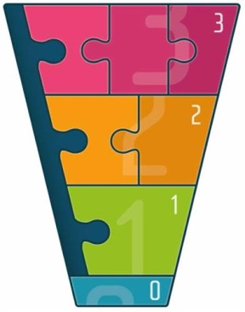

Invitasjon til første møte

Bedre Tverrfaglig Innsats (BTI)

Vedrørende: | Barnets navn
Dato:
Tid (fra-til):
Sted:

Invitert | Rolle
Navn | Far/Mor
Navn | Kontaktlærer/avdelingsleder
Navn | Rektor/styrer
Navn | Andre

Vi vil gjerne snakke med dere om:

Agenda
(Dette er et eksempel. Lag en agenda som passer for barnet/eleven det gjelder)

- Bakgrunnen for møtet
- Hvordan opplever dere som foresatte det som barnehagen/skolen beskriver?
- Har foresatte eller barnehagen/skolen snakket med barnet/eleven det gjelder? Hva tenker barnet/eleven selv?
- Veien videre: forventinger til hverandre

Beslutningspunkter
Avgjørelser som skal tas i møtet

- Mål for arbeidet og hva som kjennetegner måloppnåelse.
- Tiltak og oppfølging for å nå målene. Når og hvordan skal vi vurdere effekten av tiltakene?
- Hvordan skal barnet/eleven inkluderes underveis?
- Er det behov for andre hjelpere enn barnehage/skole og foresatte?
- Ny møtedato for evaluering av effekt og videre samarbeid.

- Husk at foresatte må undertegne samtykkeerklæring, dersom de ikke allerede har gjort det.

